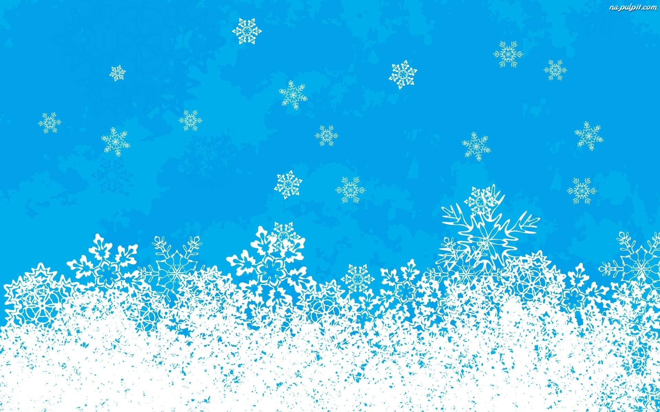
Naszymi słowami
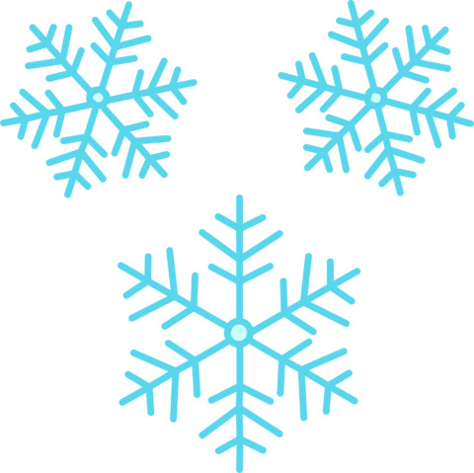
W tym numerze:
- Kolędy
- Mikołajki
- Święta Bożego Narodzenia
- Życzenia świąteczne
- Sylwester i Nowy Rok
- Święto Trzech Króli
- Ferie
- Kącik kulinarny
- Mróz w 25 językach
- Co warto zobaczyć – filmy świąteczne
- Krzyżówka

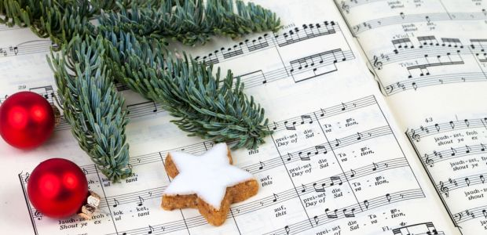

Najpopularniejsze kolędy polskie:
- Cicha noc
- Pzybieżeli do Betlejem
- Gdy sie Chrystus rodzi
- Gwiazda betlejemska
- Wśród nocnej ciszy
- Do szopy, hej, pasterze
- Lulajże, Jezuniu
- Jezus malusieńki
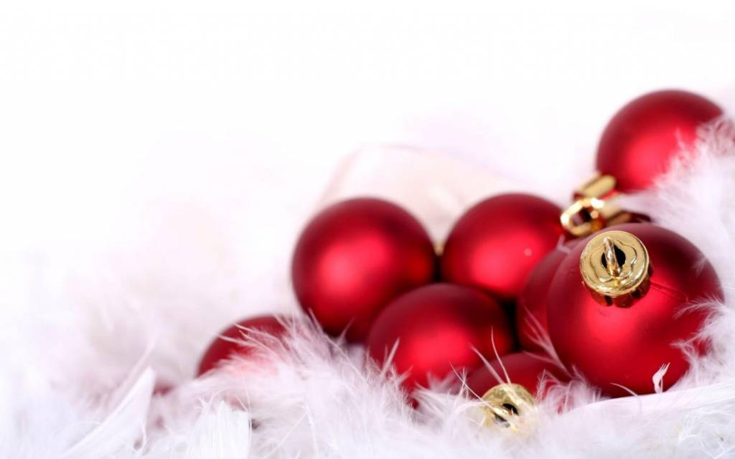
- Gdy śliczna Panna
- W żłobie leży
- Pójdźmy wszyscy do stajenki
- A wczora z wieczora
- Dzisiaj w Betlejem
- Gore gwiazda
- Anioł pasterzom mówił

Mikołajki – tradycyjna, polska nazwa święta ku czci świętego Mikołaja, biskupa Miry, obchodzonego 6 grudnia w katolicyzmie i prawosławiu. Do XIX wieku był to na ziemiach polskich dzień wolny od pracy. W 1969 roku w Kościele katolickim zniesiono święto, jest to już tylko tzw. wspomnienie dowolne.
Od średniowiecza w wigilię tego dnia święty Mikołaj (a właściwie osoba przebrana za niego) przynosił dzieciom prezenty. Współcześnie w Polsce, nocą podkłada się dzieciom drobne upominki, małe zabawki, a przede wszystkim słodycze. W XIX i XX wieku, obdarzający dzieci podarkami w swoje święto Mikołaj, został przekształcony w baśniową postać rozdającą prezenty w Boże Narodzenie, wykorzystywaną w kulturze masowej.
W Polsce obchodzone są tego dnia imieniny Mikołaja.

Święta Bożego Narodzenia, Narodzenie Pańskie –
w tradycji chrześcijańskiej – święto upamiętniające narodziny Jezusa Chrystusa. Jest to stała uroczystość liturgiczna przypadająca na 25 grudnia. Boże Narodzenie poprzedzone jest okresem trzytygodniowego oczekiwania (dokładnie czterech niedziel), zwanego adwentem. W Kościele rzymskokatolickim jest to święto nakazane.
W Kościołach, które nadal celebrują liturgię według kalendarza juliańskiego (tzw. Kościoły wschodnie, głównie Cerkiew greckokatolicka i Kościół prawosławny), Boże Narodzenie przypada na 25 grudnia kalendarza juliańskiego, tzn. obecnie 7 stycznia kalendarza gregoriańskiego.
Zwyczaje Wigilii i Świąt Bożego Narodzenia:
-Wolne miejsce dla niespodziewanego gościa
-12 potraw wigilijnych
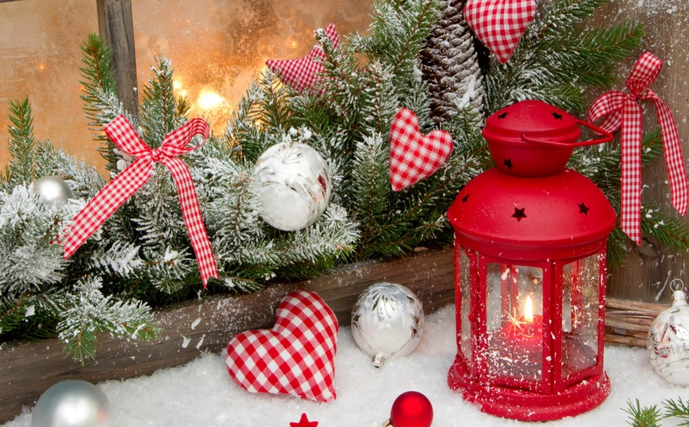
- Dzielenie się opłatkiem
-Sianko pod obrusem
-Śpiewanie kolęd
Nowy Rok – międzynarodowe święto przypadające
1 stycznia każdego roku (w kalendarzu gregoriańskim), w Polsce jest to dzień wolny od pracy. W powszechnie przyjętym zwyczajuobchodzenie święta należy rozpocząć od otworzenia butelki szampana o północy z dnia 31 grudnia na 1 stycznia następnego roku.
Dzień poprzedzający Nowy Rok nosi w polskiej tradycji miano sylwestra od imienia świętego, który wspominany jest w tym dniu w liturgii w Kościele rzymskokatolickim − św. Sylwester papież. Po otworzeniu szampana wszyscy wychodzą na ulice, składają sobie życzenia i puszczają fajerwerki.
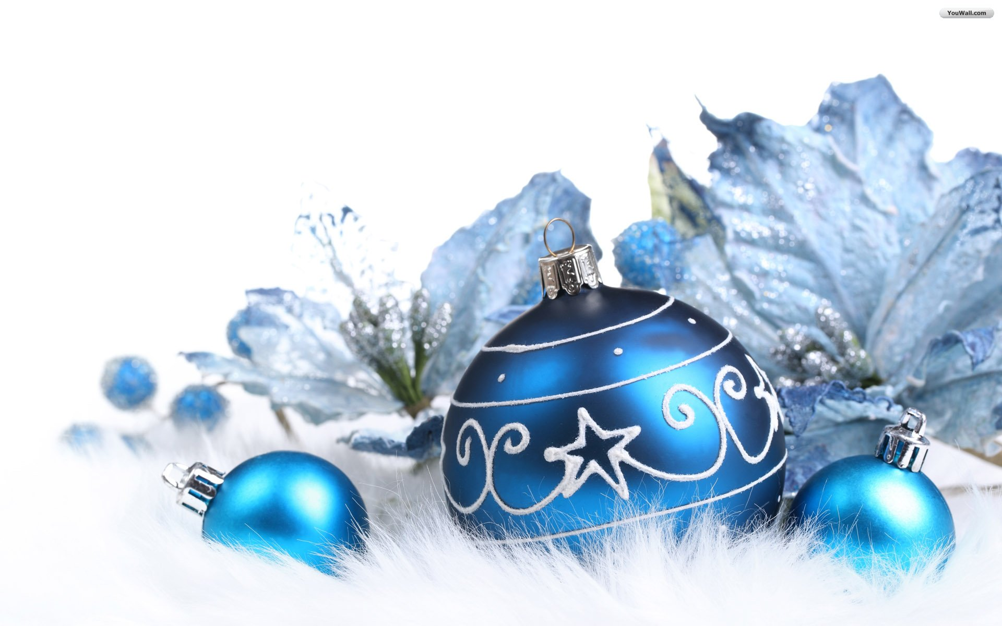

Zdrowych i spokojnych Świąt oraz szczęśliwego Nowego Roku !
życzy Redakcja gazetki

Healthy and peaceful Christmas and a Happy
New Year !
wishes you Newsletter Editing

Gesunde und ruhigeWeihnachten und einGlücklichesNeuesJahr !
wünschtIhnen Newsletter-Redaktion

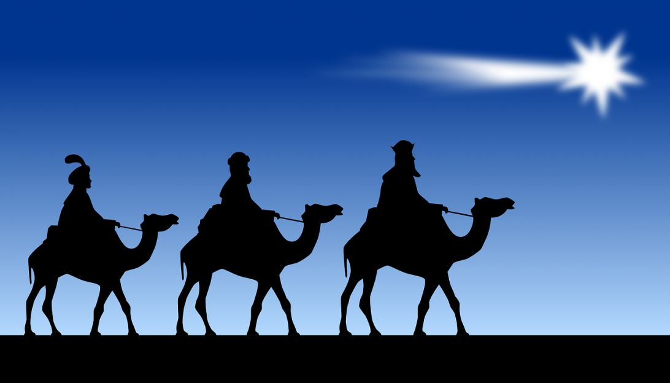
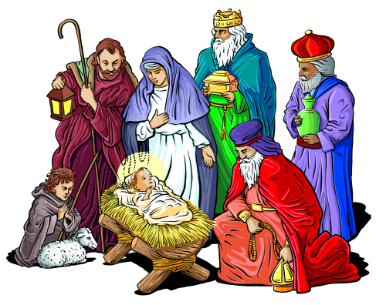
Trzech Króli - Chrześcijańskie święto obchodzone
6 stycznia na cześć trzech wschodnich mędrców przybyłych do Betlejem, aby oddać pokłony Jezusowi.
Trzej królowie to mędrcy ze Wschodu wspomniani już
w Starym Testamencie. Według Ewangelii Świętego Mateusza było to trzech mędrców przybyłych do Jerozolimy
w poszukiwaniu króla, o którym powiedziała im przepowiednia.Biblia nie wymienia ich imion ani liczby, przedstawia ich jako astrologów, pochodzących ze Wschodu.
Popularnie nazywani imionami Kacper, Melchior i Baltazar według tradycji, jaka się narodziła w średniowieczu.

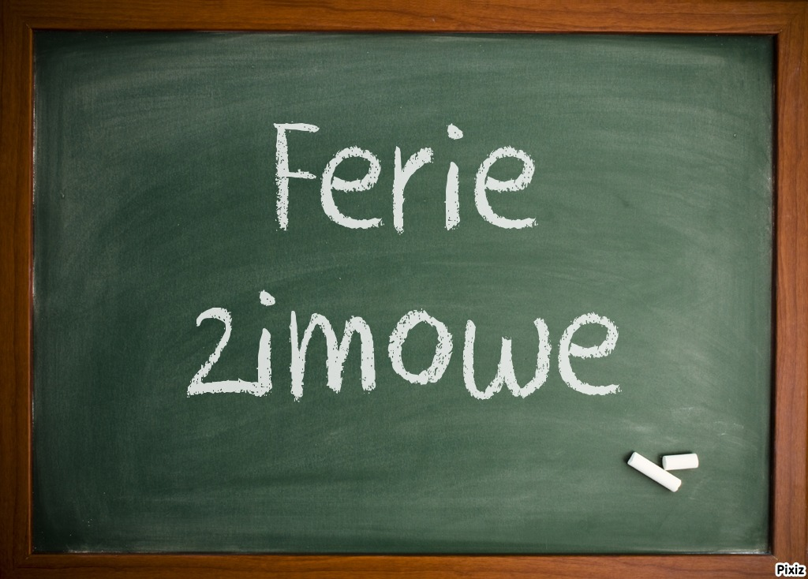
Ferie to słowo pochodzące z języka łacińskiego, które
w swoim pierwotnym znaczeniu oznaczało dni odpoczynku poświęcone na obrzędy religijne.
Dziś określenie ferii odnosi się głównie do dni wolnych od nauki szkolnej. Najczęściej feriami określamy zimową przerwę międzysemestralną, czyli ferie zimowe, które trwają dwa tygodnie.
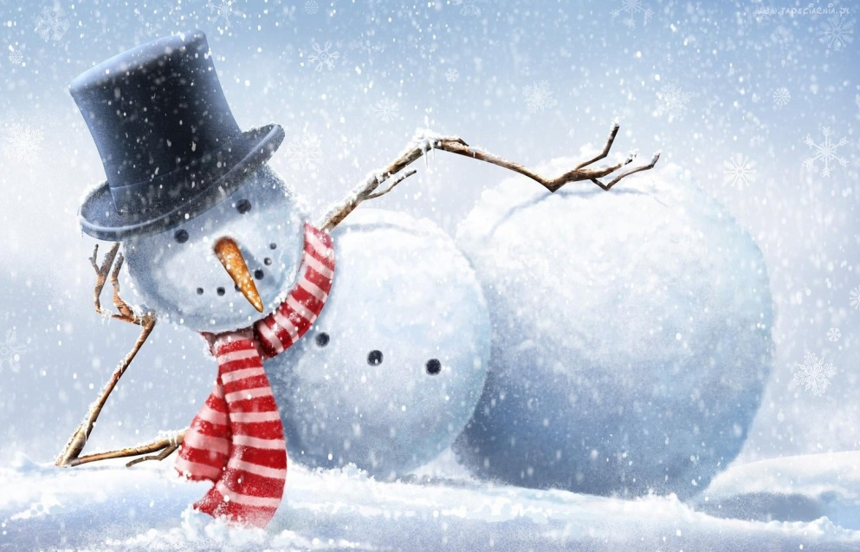
W tym roku szkolnym w woj. łódzkim ferie odbędą się
w terminie 29.01-11.02
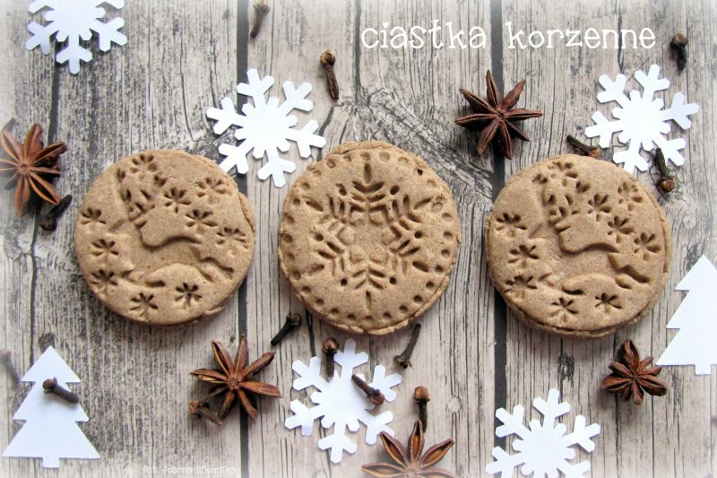

Składniki:
125 g mąki teff
75 g mąki kasztanowej
50 g mąki ziemniaczanej
75 g nierafinowanego cukru pudru
75 g nierafinowanego oleju kokosowego
2 ekologiczne jajka
2 czubate łyżeczki przyprawy korzennej
1 czubata łyżeczka sproszkowanego karobu lub kakao
szczypta drobnej soli
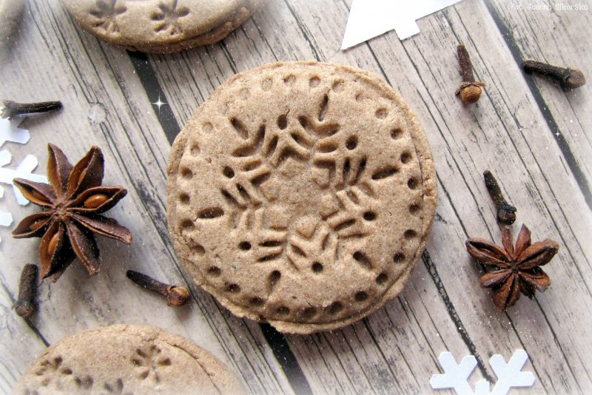

Sposób przygotowania
Mieszamy ze sobą w dużej misce wszystkie suche składniki. Dodajemy do nich olej i siekamy całość nożem. Wbijamy jajka. Wyrabiamy ręcznie ciasto do wchłonięcia mąki. Zbijamy je w kulę i wkładamy na minimum pół godziny do lodówki, żeby się schłodziło. Piekarnik nagrzewamy do 160ºC na programie góra/dół i przygotowujemy blaszkę wyłożoną papierem do pieczenia. Po tym czasie masę rozwałkowujemy na grubość około 0,5 centymetra i odciskamy wzory ze stempli. odcinamy też nadmiar ciasta wokół nich, a podszykowane ciasteczka przekładamy na blaszkę. Pieczemy około 15 – 20 minut.
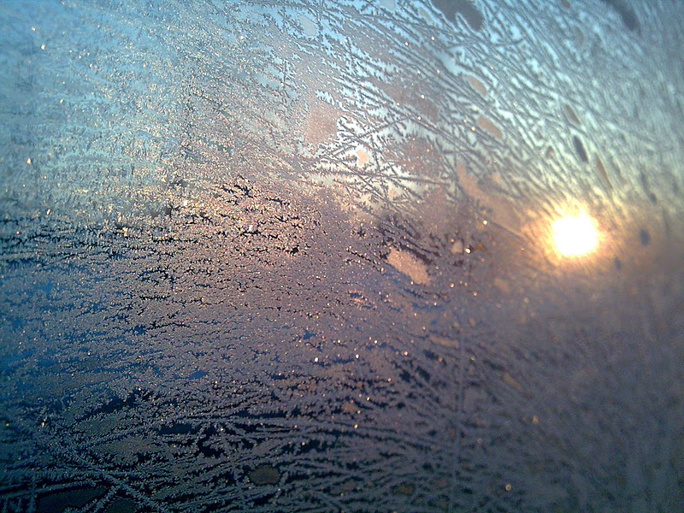

Języki:
polski-mróz
angielski-frost
niemiecki-Frost
rosyjski-мороз
hiszpański-helada
włoski-gelo
grecki-παγωνιά / pagoniá
duński-frost
ukraiński-мороз/moroz
arabski-صقيع / saqie
chiński-霜 / Shuāng
japoński-霜 / Shimo
czeski-mráz
chorwacki-mraz
francuski-gel
koreański-서리 / seoli
portugalski-geada
bułgarski-скреж / skrezh
turecki-don
norweski-frost
filipiński-hamog na nagyelo
słowacki-mráz
węgierski-fagy
łaciński-pruinae

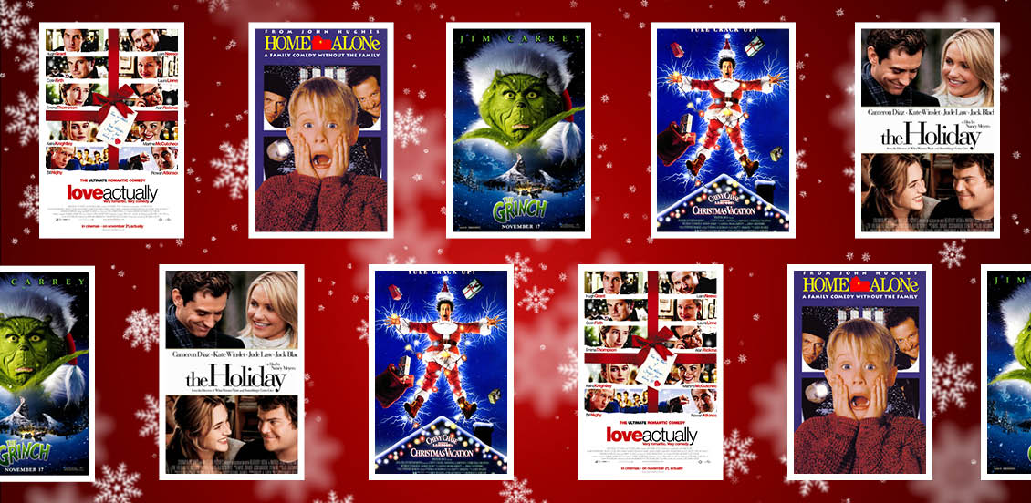

-
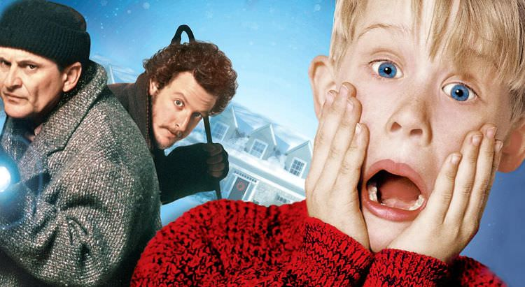
-,,Opowieść wigilijna’’
-,,Kevin sam w domu’’
-,,Kevin sam w Nowym Yorku’’
-,,Przyjaciel św. Mikołaja”
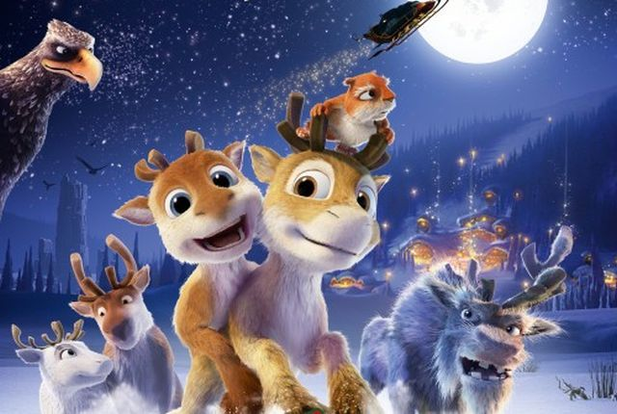
-,,Przyjaciel św. Mikołaja 2- świąteczne psiaki’’
-,,Listy do M” cz. 1,2,3
-,,Renifer Niko ratuje święta’’
-,,Renifer Niko ratuje brata’’
-,,Pada Shrek’’
-,Śnięty Mikołaj’’
-,,Jack Frost’’
-,,Ekspres polarny’’
-,,Artur ratuje gwiazdkę’’

1.
2.
3.
4.
5.
6.
7.
8.
9.
10.
11.
12.
13.
14.

Pytania:
- Wigilijna zupa z buraków
- Świąteczne drzewko
- W czym był położony Pan Jezus po urodzeniu
- Msza św. o północy w Wigilię
- Pod obrusem wigilijnym
- Ryba wigilijna
- Przerwa świąteczna
- Dzielimy się nim w Wigilię
- Śpiewamy je w okresie świątecznym
- Wigilijna…
- Przynosi je Mikołaj
- Przed Bożym Narodzeniem jest…
- Mężczyzna w czerwonym stroju
- Jest wieszana pod sufitem

Odpowiedzi:
 |  |  |  |  |  |  |  |  | B | A | R | S | Z | 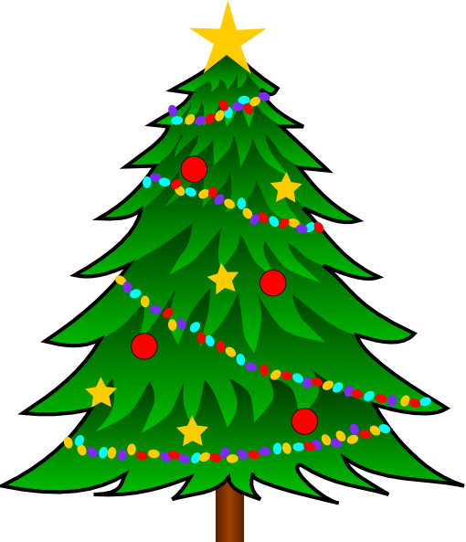  C | Z
 |  |  |  |  |  |  | C | H | O | I | N | K | A
 |  |  |  |  |  |  |  |  | Ż | Ł | O | B | E | K
 |  |  |  |  | P | A | S | T | E | R | K | A
 |  |  |  |  |  | S | I | A | N | K | O
 |  |  |  |  |  |  |  | K | A | R | P
 |  |  |  |  |  |  | F | E | R | I | E
 |  |  |  |  |  |  |  |  | O | P | Ł | A | T | E | K
 |  |  |  |  | K | O | L | Ę | D | Y
 |  |  |  |  | W | I | E | C | Z | E | R | Z | A
 |  |  |  |  |  |  | P | R | E | Z | E | N | T | Y
 |  |  |  |  | A | D | W | E | N | T
 |  |  |  |  |  |  |  | M | I | K | O | Ł | A | J
 |  |  |  |  |  |  |  | J | E | M | I | O | Ł | A

